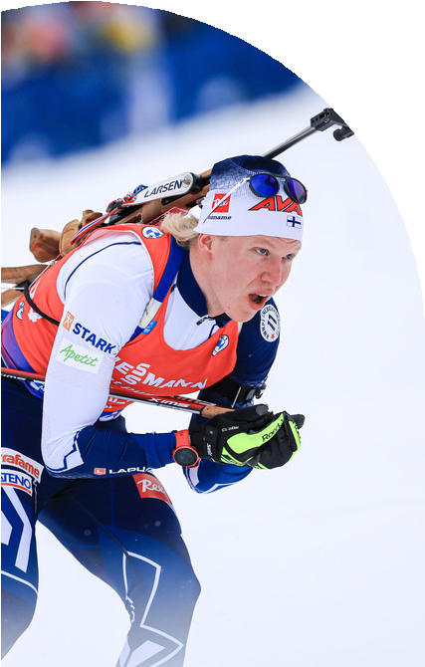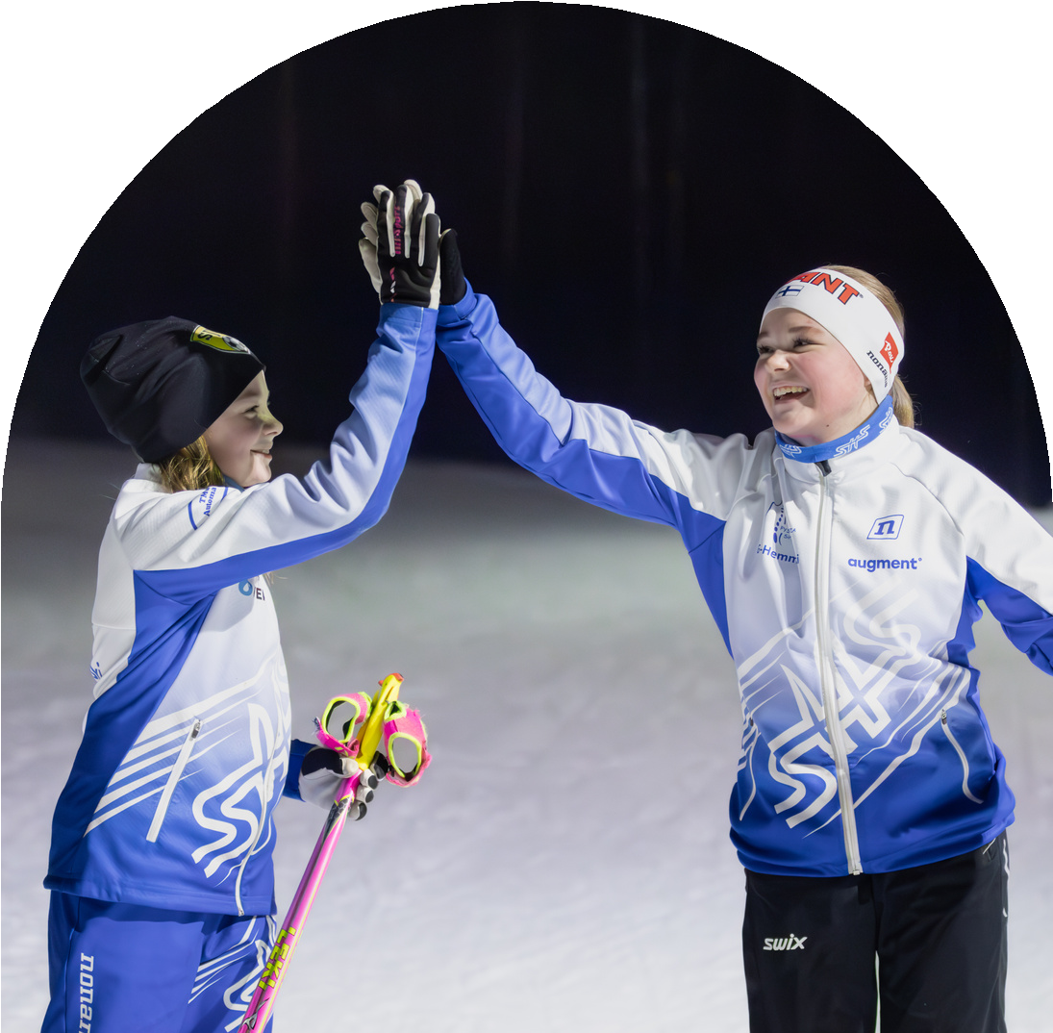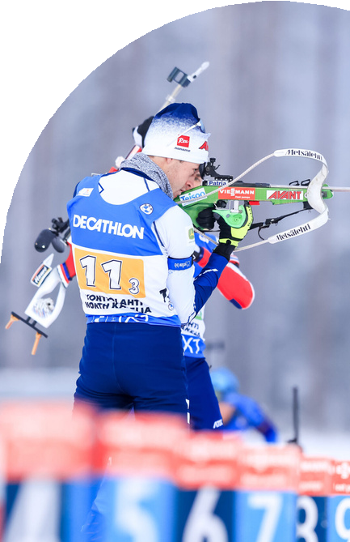

Aika:

Paikka:

Ilmoittautuminen ja lisätietoa:



**kokeilemaan ampumahiihtoa**